鹅喂什么饲料比较省钱，育肥鹅饲料配方比例
养殖鹅的过程中，鹅饲料是很重要的一个主要因素，鹅的饲料自配方不仅降低饲养成本，提高经济效益，养出来的鹅品质也会更加好，现在和大家分享养殖肉鹅的饲料自配料，供参考：
鹅饲料自配料
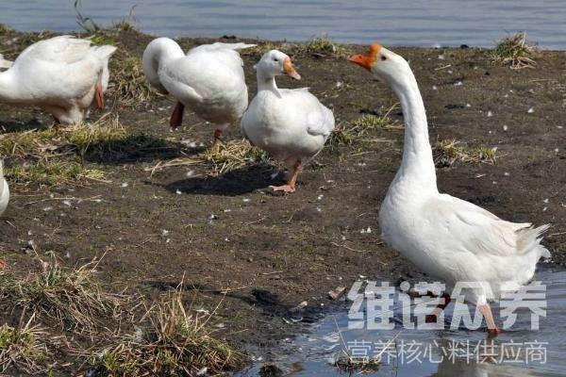
一、小鹅饲料自配料：
玉米55%，麦麸16.7%，豆粕22%，杂粕5%，植物油1%，维诺鹅用多维0.1%，维诺霉清多矿0.1%，维诺复合益生菌0.1%。
二、中鹅饲料自配料：
玉米62%，麦麸15.7%，豆粕15%，杂粕5%，植物油2%，维诺鹅用多维0.1%，维诺霉清多矿0.1%，维诺复合益生菌0.1%。
三、大鹅饲料自配料：
玉米65%，麦麸10.7%，豆粕16%，杂粕5.5%，植物油2.5%，维诺鹅用多维0.1%，维诺霉清多矿0.1%，维诺复合益生菌0.1%。
四、雏鹅饲料自配料：
玉米49.7%、菜饼20%、碎米10%、麸皮10%、鱼粉7.5%、肉粉1%、贝壳粉1%、食盐0.5%、维诺鹅用多维0.1%，维诺霉清多矿0.1%，维诺复合益生菌0.1%。
五、中鹅和育肥期饲料自配料：
玉米49.7%、小麦17%、麸皮12%、碎米10%、菜饼5%、鱼粉4.5%、贝壳粉1%、食盐0.5%、维诺鹅用多维0.1%，维诺霉清多矿0.1%，维诺复合益生菌0.1%。
六、蛋鹅饲料自配料：
玉米57%，麦麸12.7%，豆粕24%，杂粕5%，植物油1%，维诺鹅用多维0.1%，维诺霉清多矿0.1%，维诺复合益生菌0.1%。
养鹅饲料自配料，相信大部分的养鹅人都配过，自配料能够快速育肥，产蛋多，效益高。添加鹅用多维补充多种维生素、促进生长、提高免疫力，增强体质，有效降低鹅群的发病率，提高鹅群的整齐度。

